新 书 推 荐
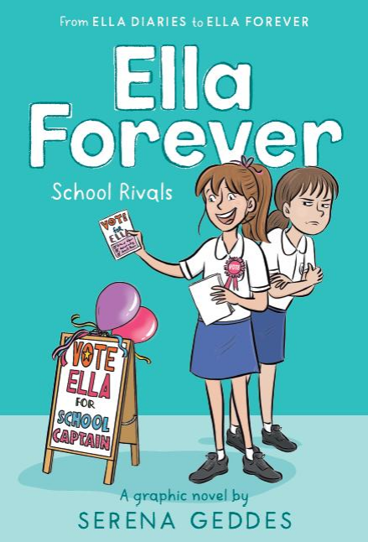
中文书名：《艾拉的永恒时光》
英文书名：ELLA FOREVER
作 者：Serena Geddes
出 版 社：Scholastic Australia
代理公司：Scholastic Aus/ANA
页 数：144页
出版时间：2026年2月
代理地区：中国大陆、台湾
审读资料：电子稿
类 型：漫画和图像故事

【亮点解析】
源自 “艾拉宇宙” 系列（含《艾拉与奥利维亚》《艾拉日记》《遇见艾拉》《艾拉在伊登》等作品），是同一主角 “艾拉” 的全新图像小说形式衍生系列
精准适配《保姆俱乐部》图像小说（The Babysitters Club graphix）、蕾娜・特尔格迈尔（Raina Telgemeier）图像小说的粉丝群体
故事通过艾拉竞选学生会主席的经历，传递 “领导力远不止一枚徽章” 的理念

核心卖点：

“艾拉宇宙” 全新衍生，自带 IP 热度：基于已有的 “艾拉” 系列（《艾拉与奥利维亚》《艾拉日记》等）开发，主角 “艾拉” 拥有庞大且稳固的读者基础；此次以 “图像小说” 形式呈现，既保留粉丝熟悉的角色内核，又带来全新阅读体验，吸引力十足。

聚焦 “领导力” 的成长主题：故事通过艾拉竞选学生会主席的经历，传递 “领导力远不止一枚徽章” 的理念 —— 引导小读者理解 “真正的领袖力” 在于责任、真诚与智慧，而非单纯的 “获胜”，兼具成长意义与教育价值。

角色阵容新旧交织：除了读者熟悉的老朋友，书中还加入全新角色，既延续系列的亲切感，又通过新角色带来新鲜的情节冲突与互动，让故事更有层次感。

鲜明的全彩视觉呈现：采用明亮饱满的全彩插画，符合图像小说的视觉阅读需求，画风生动活泼，能快速抓住孩子注意力，提升阅读沉浸感。

对标热门图像小说受众：精准适配《保姆俱乐部》图像小说（The Babysitters Club graphix）、蕾娜・特尔格迈尔（Raina Telgemeier）图像小说的粉丝群体，风格与主题贴近该类读者的阅读偏好，市场适配度高。

经典角色的 “全新亮相”：以图像小说的动态画面感，展现 “艾拉” 从未有过的鲜活形象 —— 无论是竞选时的坚定、面对对手的从容，还是与朋友互动的温暖，都通过视觉语言更直观地呈现，让老粉丝眼前一亮。

系列销量：“艾拉宇宙” 中的核心系列《艾拉与奥利维亚》（Ella and Olivia）累计印刷量超 100 万册，充分证明 “艾拉” IP 的市场号召力，为《艾拉的永恒时光》奠定销量基础。

内容简介：

从《艾拉与奥利维亚》《艾拉日记》的世界中，一场令人期待的全新系列重磅登场 ——《艾拉的永恒时光》图像小说！

艾拉如今上六年级了，她已经做好准备，迎接小学最后一年的挑战。更让人兴奋的是，学校开始竞选学生会主席（school captain），艾拉自然不愿错过这个机会。

可麻烦的是，她的老对手皮奇・帕克（Peach Parker）又一次挡在了她面前。皮奇会不会用卑劣的手段拉票？还是说，艾拉能找到更棒的方式，赢得这个 “最高职位”，证明自己的能力？

作者简介：

瑟琳娜・格迪斯（Serena Geddes）是澳大利亚知名插画师，至今已在国内外出版超 50 部作品。她的创作风格灵活多元，既擅长数字绘画，也坚持传统创作手法 —— 常用墨水、铅笔与水彩勾勒画面，作品兼具细腻质感与生动活力，此前为 “艾拉宇宙” 系列绘制的插画已深受读者喜爱，此次自编自绘的图像小说，更是将 “艾拉” 的世界以更丰富的视觉形式呈现。她的作品包括《最可爱的拥抱》（The Cuddliest Hug）、《艾拉日记》（Ella Diaries）系列、《床尾巴》（Bed Tails）、《狗狗小队》（Dog Squad）、《女孩地狱的一年》（A Year in Girl Hell）和《音乐哈丽特》（Musical Harriet），后者被美国广播公司改编为电视作品。由帕梅拉·艾伦（Pamela Allen）绘制插图的Doodledum Dancing是澳大利亚儿童图书理事会的荣誉图书。梅雷迪斯和一群宠物住在墨尔本市中心。

内页插图：

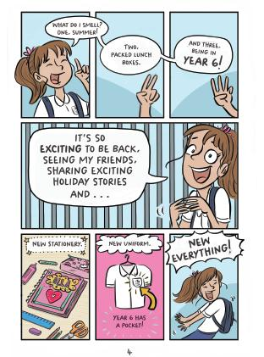

请将反馈信息发至：版权负责人
Email：Rights@nurnberg.com.cn
安德鲁·纳伯格联合国际有限公司北京代表处
北京市海淀区中关村大街甲59号中国人民大学文化大厦1705室, 邮编：100872
电话：010-82504106, 传真：010-82504200
公司网址：http://www.nurnberg.com.cn
书目下载：http://www.nurnberg.com.cn/booklist_zh/list.aspx
书讯浏览：http://www.nurnberg.com.cn/book/book.aspx
视频推荐：http://www.nurnberg.com.cn/video/video.aspx
豆瓣小站：http://site.douban.com/110577/
新浪微博：安德鲁纳伯格公司的微博_微博 (weibo.com)
微信订阅号：安德鲁纳伯格联合国际北京代表处

